|  |
| --- |
| Университет итмо |
| Лабораторная работа №2 по дисциплине «Компьютерная графика» |
| Unity Engine |
| Группа Р3402 |
| **Выполнила: Орлова Кристина Александровна** |
| **Преподаватель: Королёва Юлия Александровна** |

|  |
| --- |
| *27.12.19* |

Задание

В рамках лабораторной работы было принято решение выполнить небольшую 2d мини-игру, похожую на платформер – арканоид.

Арканоид представляет из себя игру, в которой есть только:

- шарик (т.е. действующее лицо);

- платформа, которая не дает шарику упасть вниз и не вернуться на поле;

- блоки, которые шарик должен разбить, чтобы игра перешла на следующий уровень.

Уровни

Было реализовано всего 3 уровня:

- начальный (нулевой), из которого по нажатию на кнопку «play» или клавишу «enter» можно перейти на первый (игровой) уровень;

- первый, из которого после уничтожения всех блоков осуществляется переход на второй; игра начинается по нажатию клавиши «space»;

- второй, из которого после уничтожения всех блоков осуществляется переход в начало игры, на нулевой уровень; игра, как и в первом уровне, начинается по нажатию клавиши «space».

Если шарик падает вниз, за пределы экрана, то он расходует 1 свою жизнь. Всего у шарика 3 жизни. Если не остается ни одной, то уровень перезагружается и начинается сначала.

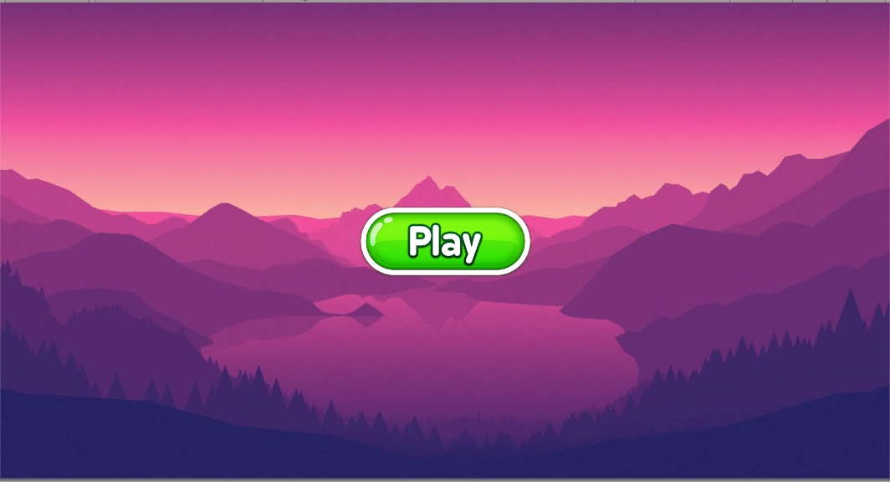

**Нулевой уровень**

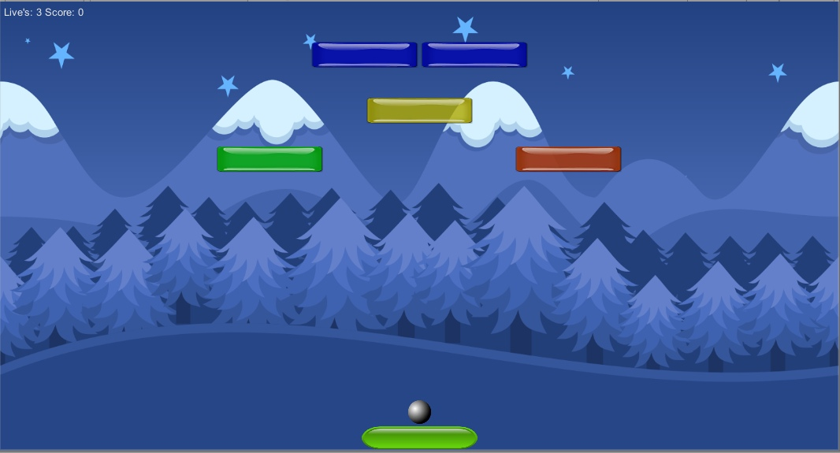

**Первый уровень**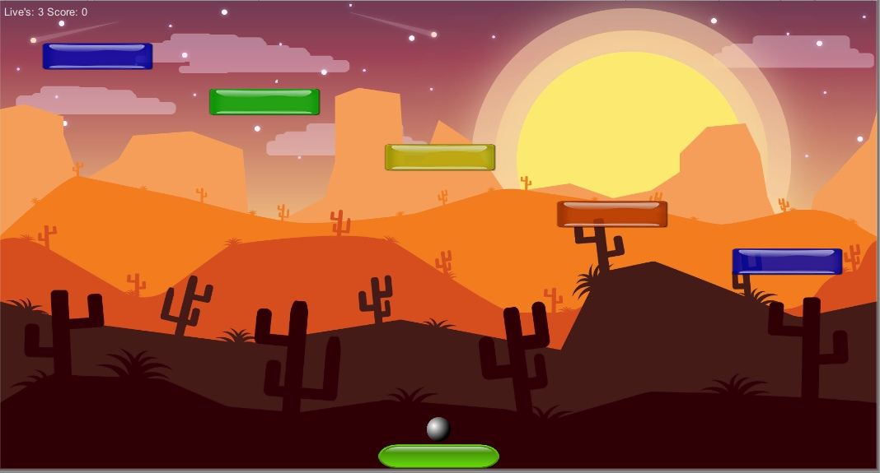

**Второй уровень**

Блоки

В игре существует всего 4 типа блоков:

- синий (дает 1 очко и разбивается с 1 удара),

- зеленый (2 очка; 2 удара),

- желтый (3 очка; 3 удара),

- красный (4 очка; 4 удара).

Бонусы

По написанию основной логики игры было принято решение добавить в игру бонусы. Бонус появляется случайным образом на месте разбитого блока. Чтобы применить бонус, необходимо его поймать платформой, так как он падает вниз. Случайным образом так же выбирается один из 4 типов бонусов:

- Life bonus (дает 1 жизнь),

- Triple Balls (добавляет 2 новых шарика в игру),

- Increase (увеличивает размер платформы в 1.1 раза на 15 секунд),

- Decrease (уменьшает размер платформы в 0.9 раз на 15 секунд).

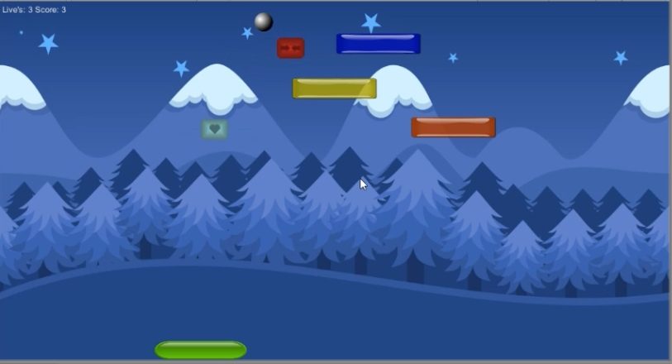

**Появление бонусов**

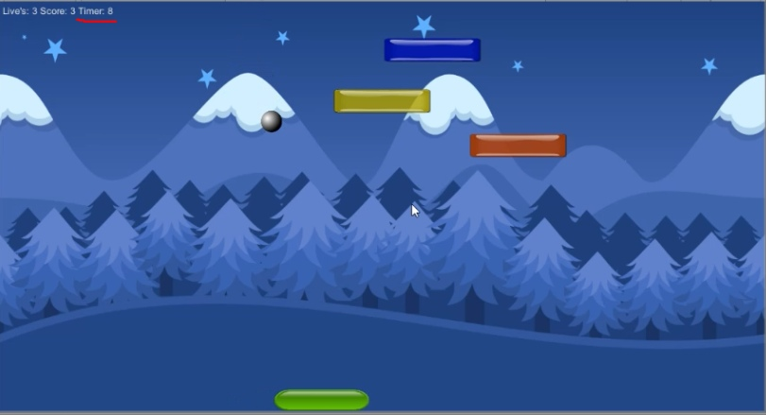

**Включение таймера на 15 секунд после применения бонуса на изменение размера платформы**

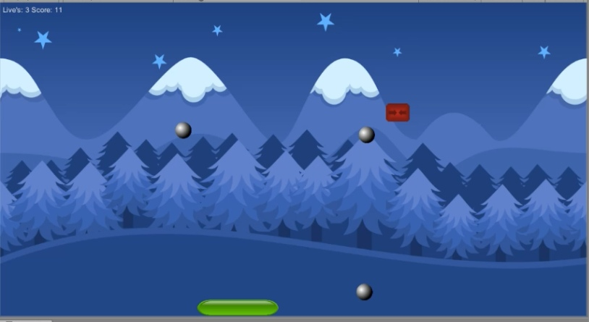

**Тройные шары**

Префабы

Для облегчения создания похожих элементов была использована технология префабов. Ниже представлены префабы для бонусов и блоков.

